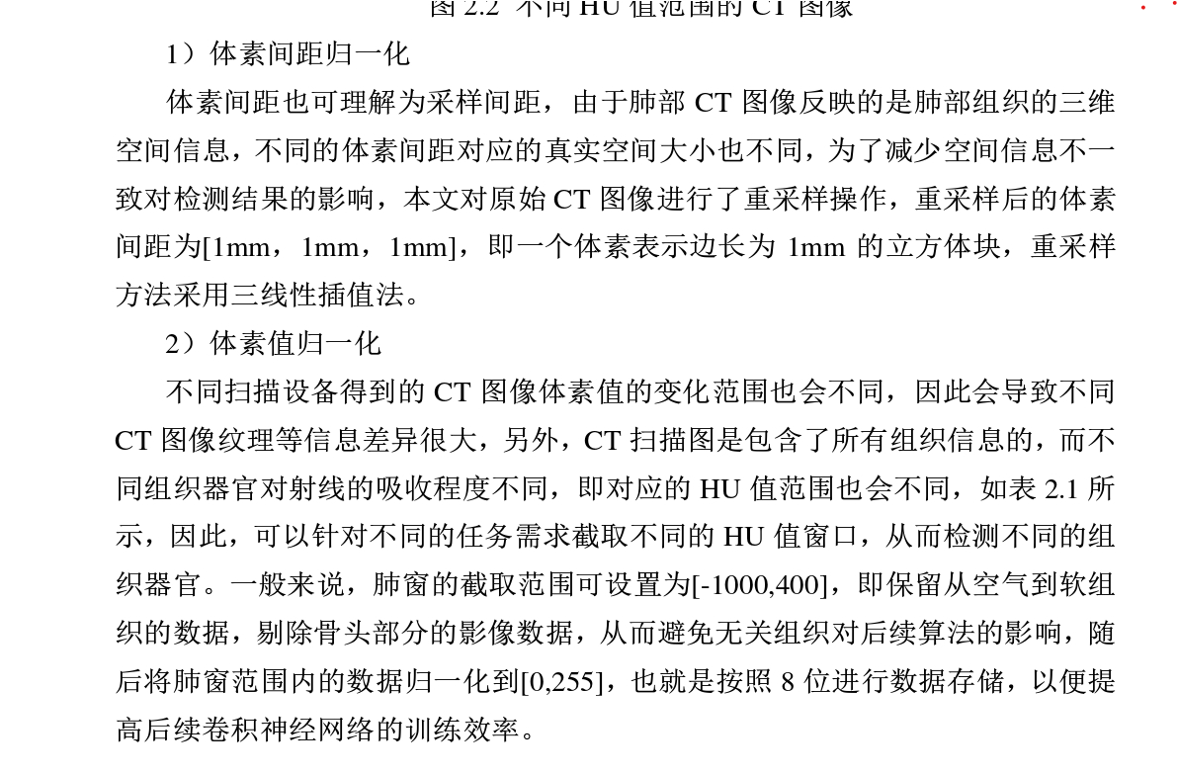
在肺结节检测中，CT图像的**HU值（Hounsfield Units）预处理**是关键步骤，直接影响后续分割和分类的准确性。以下是典型的预处理流程及方法：

---

### **1. 原始DICOM数据读取**
- **转换为HU值**：
CT原始数据（DICOM）需转换为HU值，公式为：
\[
\text{HU} = \text{Pixel\_Value} \times \text{Rescale\_Slope} + \text{Rescale\_Intercept}
\]
（注：部分CT设备可能已直接存储HU值，需检查DICOM标签）。

---

### **2. 窗宽窗位调整（Windowing）**
- **肺窗（Lung Window）**：
聚焦肺实质，常用窗宽（WW）1000~1500 HU，窗位（WL）-600~-400 HU。
公式：
\[
I_{\text{windowed}} = \text{clamp}\left(\frac{I_{\text{HU}} - \text{WL} + 0.5 \times \text{WW}}}{\text{WW}}, 0, 1\right)
\]
（将HU值线性映射到[0,1]区间，突出肺组织）。

- **其他窗设置**：
如纵隔窗（WW 350 HU, WL 50 HU）可辅助评估结节周围结构。

---

### **3. 体素标准化（Normalization）**
- **全局归一化**：
将HU值缩放到固定范围（如[-1000, 400] HU），截断无关区域（空气<-1000 HU，骨骼>400 HU）：
\[
I_{\text{norm}} = \frac{I_{\text{HU}} - \text{HU}_{\text{min}}}{\text{HU}_{\text{max}} - \text{HU}_{\text{min}}}
\]
- **局部归一化**：
对ROI区域（如肺实质）进行Z-score标准化，减少扫描协议差异的影响。

---

### **4. 降噪与增强**
- **各向异性滤波**：
保留边缘的同时减少噪声（如使用`skimage.restoration.denoise_tv_chambolle`）。
- **直方图均衡化**：
增强结节与周围组织的对比度（CLAHE适用于局部对比度调整）。

---

### **5. 肺部分割（Lung Mask Generation）**
- **阈值法**：
用HU阈值（如<-400 HU）提取肺实质，结合形态学操作（开闭运算）去除气管、血管。
- **深度学习分割**：
使用U-Net等模型生成精准的肺掩膜，排除胸壁、纵隔干扰。

---

### **6. 重采样（Resampling）**
- **统一分辨率**：
将CT体素重采样到固定间距（如1×1×1 mm³），解决不同扫描层厚的问题（使用`SimpleITK`或`nnUNet`的插值方法）。

---

### **7. 数据增强（训练阶段）**
- **空间变换**：
旋转、平移、缩放（模拟结节形态多样性）。
- **HU值扰动**：
对体素值添加微小噪声，增强模型鲁棒性。

---

### **代码示例（Python）**
```python
import numpy as np
import pydicom
import SimpleITK as sitk

def dicom_to_hu(dicom_file):
ds = pydicom.dcmread(dicom_file)
hu = ds.pixel_array * ds.RescaleSlope + ds.RescaleIntercept
return hu

def normalize_hu(hu_image, hu_min=-1000, hu_max=400):
hu_image = np.clip(hu_image, hu_min, hu_max)
return (hu_image - hu_min) / (hu_max - hu_min)

# 示例：读取DICOM并预处理
hu_image = dicom_to_hu("CT.dcm")
normalized_image = normalize_hu(hu_image)
```

---

### **注意事项**
- **扫描协议一致性**：不同CT设备的HU值可能存在差异，需校准或标准化。
- **金属伪影处理**：若存在金属植入物，需采用MAR（Metal Artifact Reduction）算法修复。
- **GPU加速**：大规模数据预处理可使用`cupy`或`MONAI`库优化速度。

通过以上步骤，CT图像的HU值将被规范化为适合深度学习模型输入的格式，同时保留结节的关键特征。
